30.04.2020 Dariusz Wiśniewski
Grupa VII

Symbole narodowe c.d.

- Uczymy się na pamięć wiersza:

„Kto ty jesteś? Polak mały.
Jaki znak twój? Orzeł biały.
Gdzie ty mieszkasz? Między swemi.
W jakim kraju? W polskiej ziemi.
Czym ta ziemia? Mą ojczyzną.
Czym zdobyta? Krwią i blizną.
Czy ją kochasz? Kocham szczerze.
A w co wierzysz? W Polskę wierzę.”

- Podpisz symbole narodowe: flaga , godło , hymn

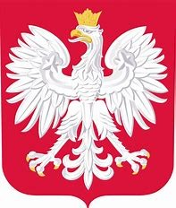............................................................

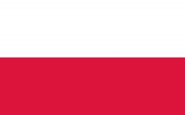.........................................................

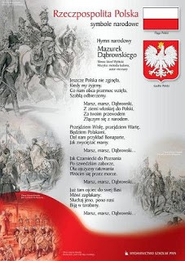....................................................................

- Korzystając z tekstu powyżej uczymy się śpiewać hymn.
Link hymnu https://www.bing.com/videos/search?q=hymn+polski+youtube&&view=detail&mid=03E1AA168F327837AEBD03E1AA168F327837AEBD&&FORM=VRDGAR&ru=%2Fvideos%2Fsearch%3Fq%3Dhymn%2Bpolski%2Byoutube%26FORM%3DHDRSC4

